OTA使用说明

总体架构
OTA升级的时候需要用串口连接到基站上，使用YZL_TOOL工具进行基站和钥匙的升级；基站收到升级命令后如果选择local升级，只升级基站版本；如果选择OTA升级，会通过空口对钥匙进行版本升级。
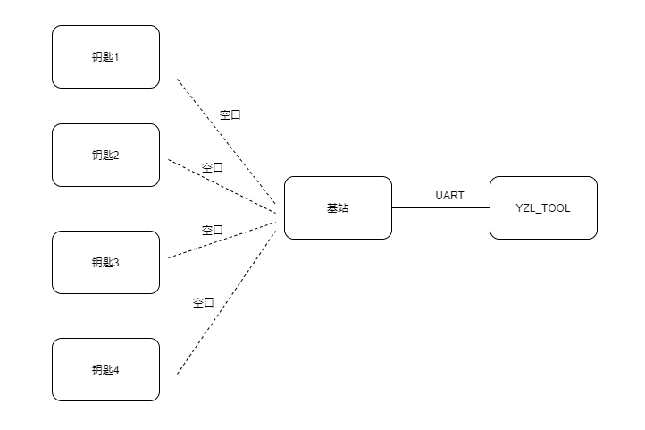

YZL_TOOL介绍
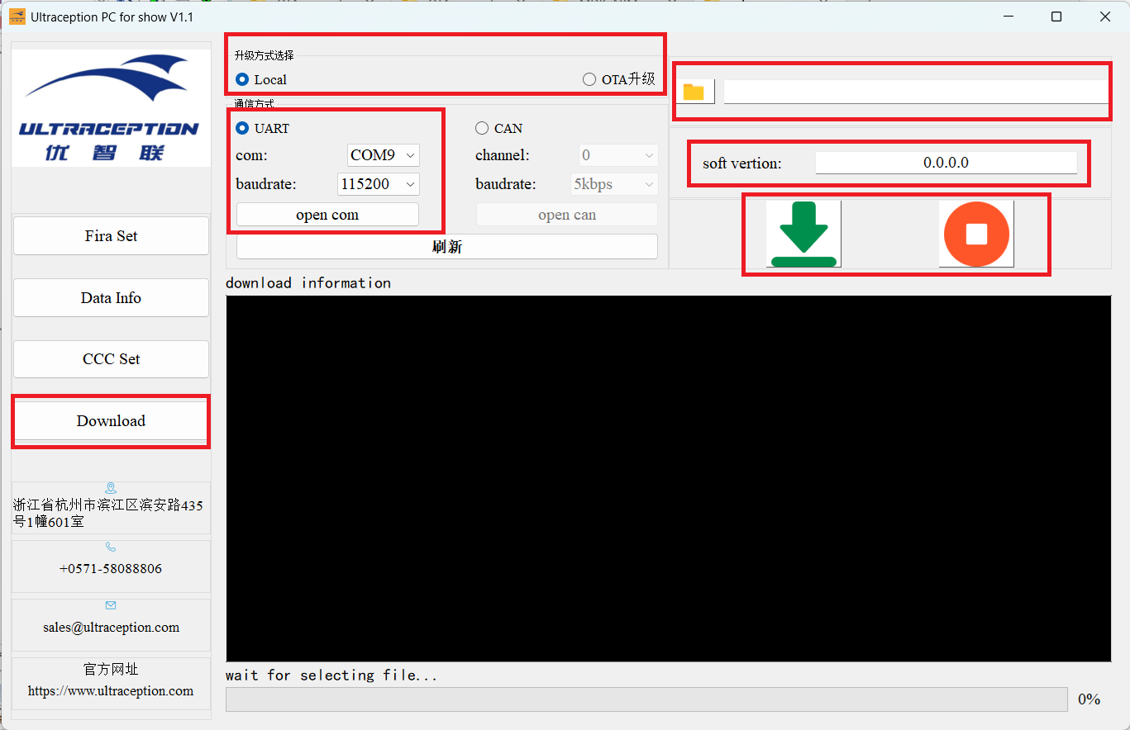
local:升级基站
OTA:升级钥匙
soft version:待升级的版本号
注：此工具只是演示使用，客户可以根据自己需要进行开发

升级流程
- 为了实现升级功能，增加了IAP（IAP_BOOT）引导程序，IAP工程存放到flash的0x08000000地址，在IAP中根据版本升级的flag来判断是否需要进行版本升级。
- 增加IAP工程后的falsh划分如下：
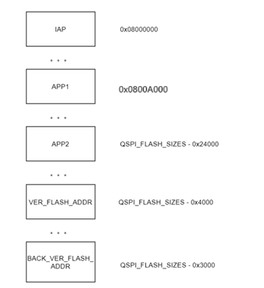
IAP:地址为0x08000000
APP1:最终版本bin文件存放地址为0x0800A000
APP2:版本升级过程中，新版本临时存放地址，QSPI_FLASH_SIZES为falsh大小。
VER_FLASH_ADDR:最终版本号存放地址
BACK_VER_FLASH_ADDR:新版本号临时存放地址
- 升级前需要先将IAP和基站/钥匙工程配置到合理的位置。所需要用于升级的APP也要配置好地址后再编译生成bin文件，用于升级。
IAP: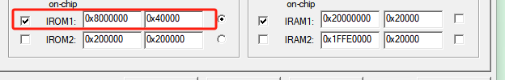
基站/钥匙/APP：
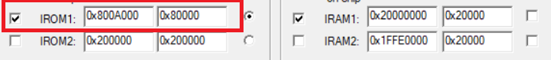
如果使用debug功能，.\Debug_RAM.ini也需要同步修改。
